Equipo 6:

* Martin Martin
* Valentina Lopez Gutierrez
* Nicolas Americo Gayoso
* Nelson Alirio Pataquiva
* Emiliano Cellilli

**Print**

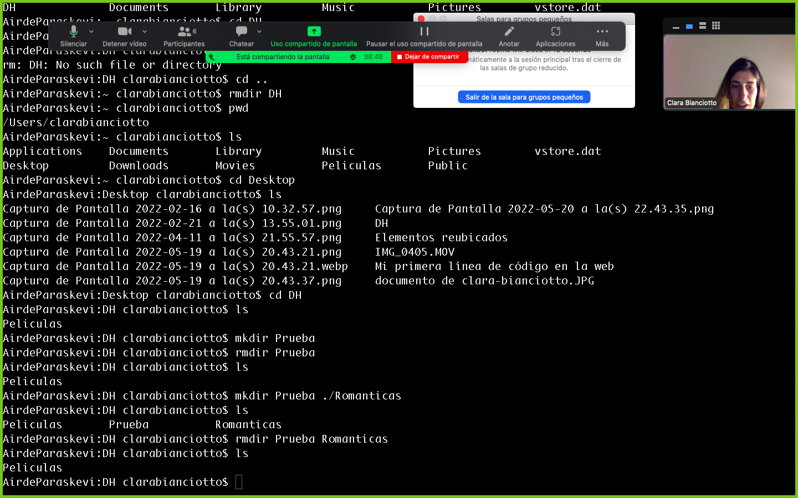**Punto 9**

**a.**

AirdeParaskevi:Peliculas clarabianciotto$ mkdir Infantiles Accion Terror Comedia Romanticas

AirdeParaskevi:Peliculas clarabianciotto$ ls

Accion Comedia Infantiles Romanticas Terror

**b.**

AirdeParaskevi:Infantiles clarabianciotto$ touch Intenzamente.txt "El juego del miedo.xls" "Rapido y furioso.pdf" "Titanic.jpeg"

AirdeParaskevi:Infantiles clarabianciotto$ ls

El juego del miedo.xls Intenzamente.txt Rapido y furioso.pdf Titanic.jpeg

**c.**

AirdeParaskevi:Desktop clarabianciotto$ cd DH

AirdeParaskevi:DH clarabianciotto$ mkdir ./Peliculas/Romanticas/Prueba

AirdeParaskevi:DH clarabianciotto$ ls

Peliculas

AirdeParaskevi:DH clarabianciotto$

**d.**

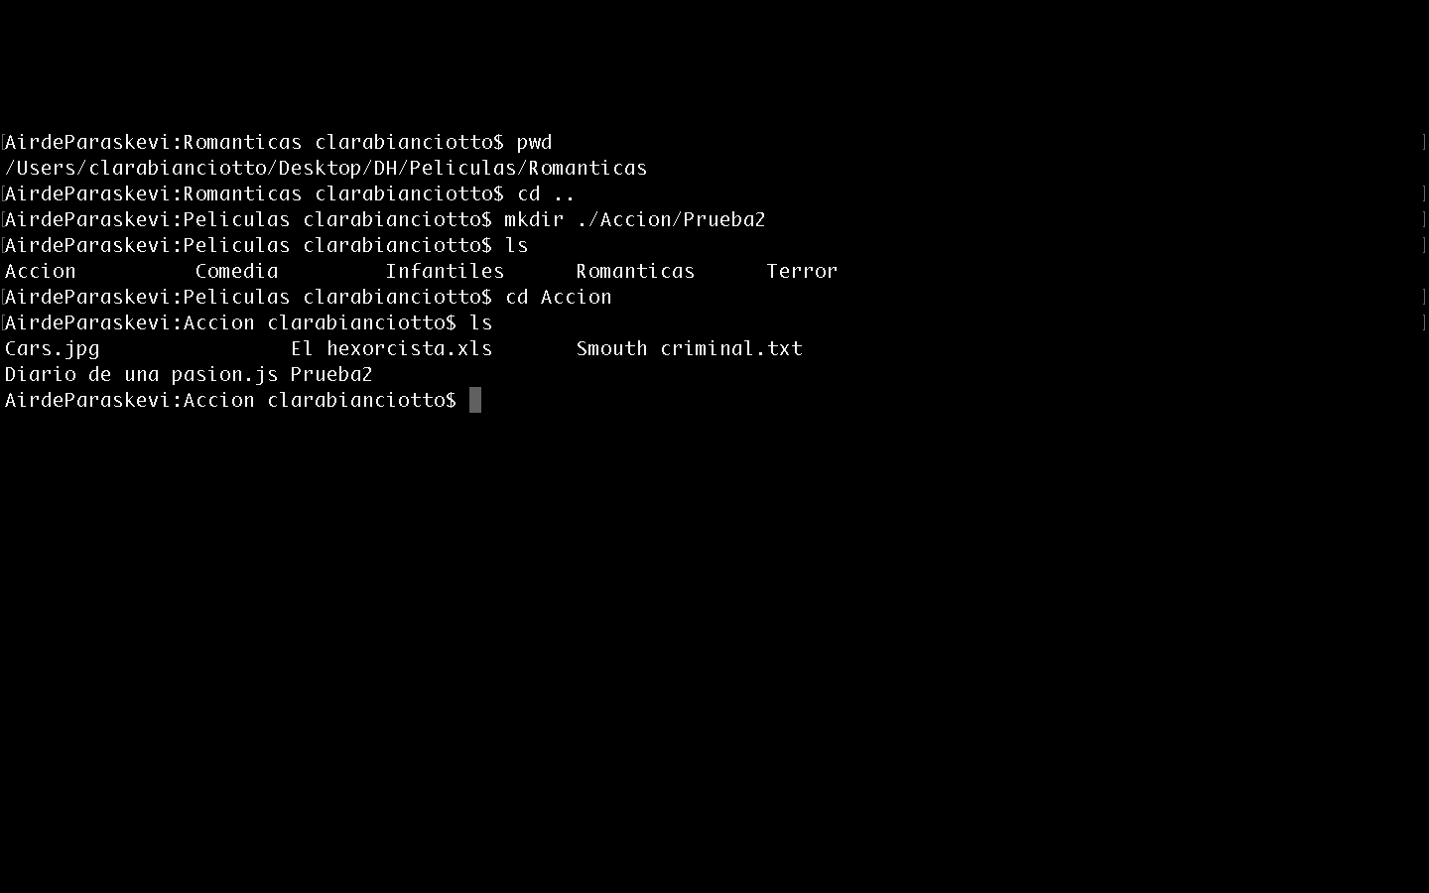

AirdeParaskevi:Romanticas clarabianciotto$ pwd

/Users/clarabianciotto/Desktop/DH/Peliculas/Romanticas

AirdeParaskevi:Romanticas clarabianciotto$ cd ..

AirdeParaskevi:Peliculas clarabianciotto$ mkdir ./Accion/Prueba2

AirdeParaskevi:Peliculas clarabianciotto$ ls

Accion Comedia Infantiles Romanticas Terror

AirdeParaskevi:Peliculas clarabianciotto$ cd Accion

AirdeParaskevi:Accion clarabianciotto$ ls

Cars.jpg El hexorcista.xls Smouth criminal.txt

Diario de una pasion.js Prueba2

AirdeParaskevi:Accion clarabianciotto$

**Integrando en VS Code**

**2.**

irdeParaskevi:DH clarabianciotto$ cd Peliculas

AirdeParaskevi:Peliculas clarabianciotto$ ls

Accion Comedia Infantiles Romanticas Terror

AirdeParaskevi:Peliculas clarabianciotto$ cd Accion

AirdeParaskevi:Accion clarabianciotto$ ls

Cars.jpg Diario de una pasion.js El hexorcista.xls Prueba2 Smouth criminal.txt

AirdeParaskevi:Accion clarabianciotto$ mv "El hexorcista.xls" ../Terror

AirdeParaskevi:Accion clarabianciotto$ mv "Diario de una pasion.js" ../Romanticas

AirdeParaskevi:Accion clarabianciotto$ mv "Cars.jpg" ../Infantiles/

AirdeParaskevi:Accion clarabianciotto$ cd ..

AirdeParaskevi:Peliculas clarabianciotto$ cd Comedia

AirdeParaskevi:Comedia clarabianciotto$ ls

IT.xls Madagaskar.js Mision imposible.png Orgullo y prejuicio.txt

AirdeParaskevi:Comedia clarabianciotto$ mv "Madagaskar.js" ../Infantiles

AirdeParaskevi:Comedia clarabianciotto$ mv "Orgullo y prejuicio.txt" ../Romanticas

AirdeParaskevi:Comedia clarabianciotto$ mv "Mision imposible.png" ../Accion

AirdeParaskevi:Comedia clarabianciotto$ mv "IT.xls" ../Terror

AirdeParaskevi:Comedia clarabianciotto$ cd ..

AirdeParaskevi:Peliculas clarabianciotto$ ls

Accion Comedia Infantiles Romanticas Terror

AirdeParaskevi:Peliculas clarabianciotto$ cd Infantiles

AirdeParaskevi:Infantiles clarabianciotto$ ls

Cars.jpg El juego del miedo.xls Intenzamente.txt Madagaskar.js Rapido y furioso.pdf Titanic.jpeg

AirdeParaskevi:Infantiles clarabianciotto$ mv "El juego del miedo.xls" ../Terror

AirdeParaskevi:Infantiles clarabianciotto$ mv "Rapido y furioso.pdf" ../Accion

AirdeParaskevi:Infantiles clarabianciotto$ mv "Titanic.jpeg" ../Romanticas/

AirdeParaskevi:Infantiles clarabianciotto$ cd ..

AirdeParaskevi:Peliculas clarabianciotto$ cd Romanticas/

AirdeParaskevi:Romanticas clarabianciotto$ ls

Anabelle.js La mascara.js Orgullo y prejuicio.txt Prueba

Diario de una pasion.js Los vengadores.js Pocahontas.jpg Titanic.jpeg

AirdeParaskevi:Romanticas clarabianciotto$ mv "Anabelle.js" ../Terror/

AirdeParaskevi:Romanticas clarabianciotto$ mv "Pocahontas.jpg" ../Infantiles/

AirdeParaskevi:Romanticas clarabianciotto$ mv "La mascara.js" ../Comedia/

AirdeParaskevi:Romanticas clarabianciotto$ mv "Los vengadores.js" ../Accion/

AirdeParaskevi:Romanticas clarabianciotto$ cd ..

AirdeParaskevi:Peliculas clarabianciotto$ cd Terror/

AirdeParaskevi:Terror clarabianciotto$ ls

Anabelle.js El juego del miedo.xls La dama y el bagabundo.png We will rock you.js

El hexorcista.xls IT.xls Que paso ayer.pdf Yo antes de ti.xls

AirdeParaskevi:Terror clarabianciotto$ mv "La dama y el bagabundo.png" ../Infantiles/

AirdeParaskevi:Terror clarabianciotto$ mv "Que paso ayer.pdf" ../Comedia/

AirdeParaskevi:Terror clarabianciotto$ mv "Yo antes de ti.xls" ../Romanticas/

AirdeParaskevi:Terror clarabianciotto$ ls

**3.**

AirdeParaskevi:DH clarabianciotto$ pwd

/Users/clarabianciotto/Desktop/DH

AirdeParaskevi:DH clarabianciotto$ mv Peliculas/Infantiles/Intenzamente.txt Peliculas/Infantiles/Intensamente.txt

AirdeParaskevi:DH clarabianciotto$ mv Peliculas/Infantiles/"La dama y el bagabundo.png" Peliculas/Infantiles/"La dama y el vagabundo.png"

AirdeParaskevi:DH clarabianciotto$ mv Peliculas/Infantiles/"Madagaskar.js" Peliculas/Infantiles/"Madagascar.js"

AirdeParaskevi:DH clarabianciotto$ mv Peliculas/Terror/"El hexorcista.xls" Peliculas/Terror/"El exhorcista.xls"

AirdeParaskevi:DH clarabianciotto$

**4.**

AirdeParaskevi:DH clarabianciotto$ rm Peliculas/Accion/"Smouth criminal.txt"

AirdeParaskevi:DH clarabianciotto$ rm Peliculas/Terror/"We Will rock you.js"

**5.**

AirdeParaskevi:DH clarabianciotto$ touch ./Peliculas/Accion/Prueba2/"noBorrar.js"

AirdeParaskevi:DH clarabianciotto$

**6.**

AirdeParaskevi:Peliculas clarabianciotto$ mv ./Accion/Prueba2/"noBorrar.js" ../Peliculas/Romanticas/Prueba/

AirdeParaskevi:Peliculas clarabianciotto$

**7.**

AirdeParaskevi:Peliculas clarabianciotto$ cd ..

AirdeParaskevi:DH clarabianciotto$ touch camadax.txt

AirdeParaskevi:DH clarabianciotto$ ls

Peliculas camadax.txt noBorrar.js

AirdeParaskevi:DH clarabianciotto$

**8.**

AirdeParaskevi:Peliculas clarabianciotto$ mv ./Terror/"IT.xls" ../Peliculas/Infantiles/

**9.**

AirdeParaskevi:Infantiles clarabianciotto$ pwd

/Users/clarabianciotto/Desktop/DH/Peliculas/Infantiles

AirdeParaskevi:Infantiles clarabianciotto$ cd ..

AirdeParaskevi:Peliculas clarabianciotto$ ls

Accion Comedia Infantiles Romanticas Terror

AirdeParaskevi:Peliculas clarabianciotto$ rm ../camadax.txt

AirdeParaskevi:Peliculas clarabianciotto$

→ usamos ../ porque volvemos una carpeta atras

**10.**

AirdeParaskevi:Peliculas clarabianciotto$ rm -r Romanticas/Prueba/

AirdeParaskevi:Peliculas clarabianciotto$